附件2
考生报名流程图
考生网上填报流程如下：
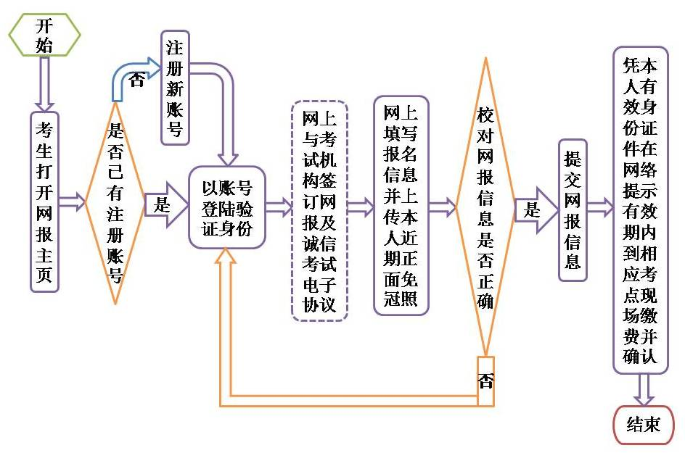

考生现场确认流程如下：
